Министерство образования российской федерации Новосибирский государственный архитектурно-строительный университет
Технико-экономические показатели деятельности строительной организации ОАО "Палатиум"
Курсовая работа
Работу выполнил:
Студент 423 гр.
Никулин А.
Работу проверил:
Смоленцев Г.К.

Новосибирск, 2013

1.Введение.
В рамках данной курсовой работы будет рассматриваться деятельность смоделированной строительной организации, в целях закрепления теоретических знаний по курсу, а также изучения на практике основ формирования и эффективного использования всех производственных ресурсов. В настоящее время для обеспечения качества строительной продукции и взаимоотношений заказчиков с подрядчиками Федеральным Законом №315 от 1 декабря 2007 года предусмотрено объединение предприятий по их роду деятельности в СРО - саморегулируемые организации.
В качестве введения рассмотрим основные положения этого закона, для выявления положительных аргументов за вступление или формирование СРО с другими участниками рынка.
Итак, положения ФЗ №315:
- закон регулирует отношения, возникающие в связи с приобретением и прекращением статуса саморегулируемых организаций, деятельностью саморегулируемых организаций, объединяющих субъектов предпринимательской или профессиональной деятельности;
- устанавливает порядок осуществления государственного контроля (надзора) за соблюдением саморегулируемыми организациями требований законодательства Российской Федерации;
- закон поясняет, что или кто именно может считаться участником предпринимательской деятельности, для которой формируется СРО.
Аспекты собственно формирования:
- СРО объединяет субъекты конкретной предпринимательской деятельности (если участник ведёт один определённый вид деятельности, то он имеет право числиться в составе только одной СРО);
- Лимитируется нижний порог количества субъектов-участников (не менее 25 субъектов предпринимательской деятельности или не менее 100 субъектов профессиональной деятельности определенного вида);
- СРО разрабатывает и утверждает стандарты и правила предпринимательской или профессиональной деятельности, которые будут выполняться всеми её участниками и будут являться обязательными к выполнению (и, естественно, они не должны противоречить законодательству РФ);
- Стандарты и правила СРО, в частности, устанавливают запрет на ведение участниками деятельности, которая нанесёт ущерб иным субъектам предпринимательства, а также предусматривают меры дисциплинарного воздействия за нарушение правил.
Функции СРО:
- Образование третейских судов для разрешения споров между участниками;
- Проведение аттестаций или профессионального обучения участников;
- Представление интересов членов саморегулируемой организации в их отношениях с органами государственной власти Российской Федерации;
- Предоставление посредством СМИ информации о составе своего членства (в частности, о выбывших из членства), о составе правил и стандартов, о результатах проверок деятельности членов организации и право на получение подобной информации о других СРО.
Также, в СРО создаются специальные органы по применению дисциплинарных мер к членам организации. Орган вправе вынести решение о вынесении предписания об устранении нарушений/предупреждения/штрафа/исключении из членства. Всякое решения принимается голосованием участников. Решение может быть принято не менее чем семьюдесятью пятью процентами голосов членов органа.
Саморегулируемая организация в составе общедоступной информации также предоставляет состав и стоимость своего компенсационного имущественного фонда. Источниками формирования имущественного фонда являются:
1) регулярные и единовременные поступления от членов саморегулируемой организации (вступительные, членские и целевые взносы);
2) добровольные имущественные взносы и пожертвования;

3) доходы от оказания услуг по предоставлению информации, раскрытие которой может осуществляться на платной основе;
4) доходы от оказания образовательных услуг, связанных с предпринимательской деятельностью, коммерческими или профессиональными интересами членов саморегулируемой организации;
5) доходы от продажи информационных материалов, связанных с предпринимательской деятельностью, коммерческими или профессиональными интересами членов саморегулируемой организации;
6) доходы, полученные от размещения денежных средств на банковских депозитах;
7) другие не запрещенные законом источники.

Таким образом, идея объединения участников предпринимательской деятельности в СРО несёт ряд положительных эффектов: предприниматели получают более защиту своих интересов, их деятельность может поддерживаться наличием компенсационного фонда, устанавливается и контролируется соответствие правилам деловой этики. В то же время делается акцент на несение участниками ответственности за качество произведённых товаров и оказанных услуг, а также пресечение деятельности, несущей ущерб. Следовательно, формирование СРО в отраслях должно обеспечить эффективность экономической деятельности и соблюдение правовых норм силами самих участников СРО, как заинтересованных лиц.

2. Исходные данные.
- Годовой объём СМР, выполненных собственными силами: 30700 тыс. руб.
- Фондоотдача активной части производственных фондов: 4,68 тыс.руб.
- Годовая выработка одного рабочего: 349,41 тыс.руб.
- Среднемесячная зарплата:
  - рабочего – 4770 руб.
  - работника АУП – 7250 руб.
- Численность АУП: 13% от общего числа человек
- Норма запаса материальных ресурсов, дней: 155.

3. Общая характеристика строительной организации.
- Название организации: "Палатиум", ОАО (открытое акционерное общество); субподрядная частная организация.
- Местоположение организации: Писарева, 53; 1 этаж:
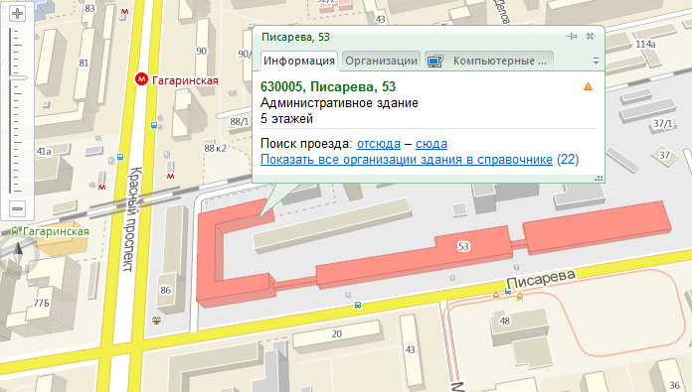

В распоряжении фирмы – часть пространства на первом этаже под административные помещения: кабинет директора, приёмная, кабинет бухгалтерии, помещение для ИТО (инженерно-технического отдела):

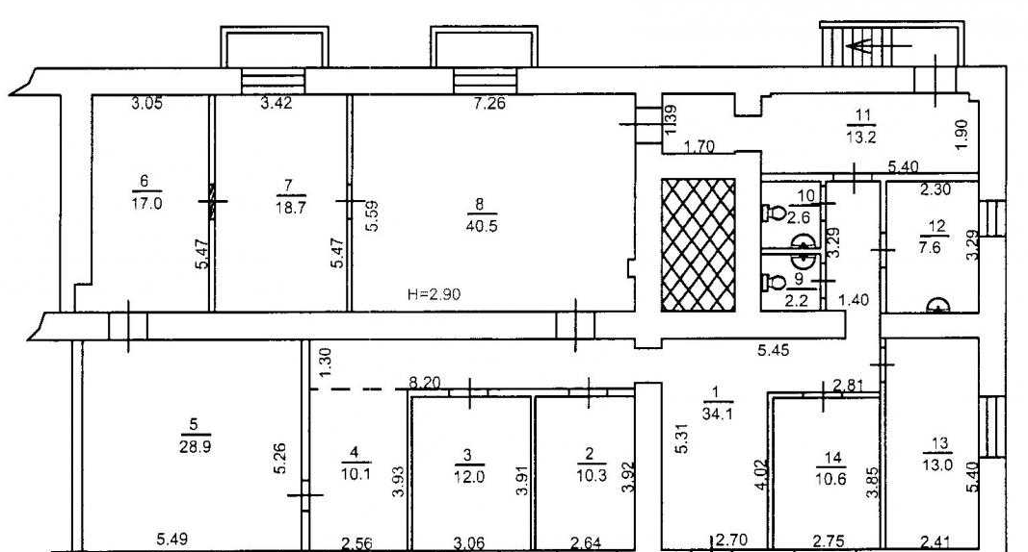
Помещения для рабочих расположены по соседству, в арендуемом помещении:
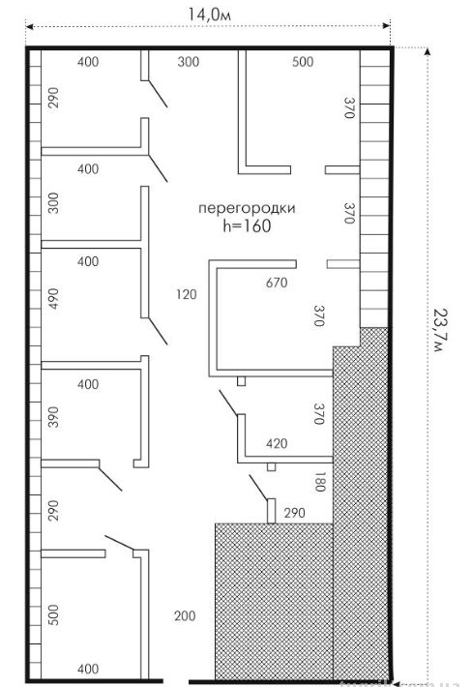
- Специализация компании: осуществление инженерно-геодезических изысканий и проведение внутренних инженерных сетей (электросети, связевые сети).
- Виды строительства, в которых участвует компания – жилищное и промышленное.
- Основными заказчиками на данный момент являются:
  - ЗАО "ПромСтройПроект" – гос.предприятие, специализирующееся на возведении промышленных зданий и сооружений; требуются инженерно-геодезические работы на уровне нулевого цикла на строительстве пром.корпуса на территории завода бытовых товаров по адресу: Красный проспект, 218а
  - ОАО "Проспект-Центр" – фирма, занимающаяся возведением жилых зданий в пределах города Новосибирска; заключён договор по проведению оптоволоконных кабельных сетей, обеспечить устройство пожарной сигнализации, а также разработать систему запасного электропитания на первых двух этажах строящегося административного здания по адресу: ул. Некрасова, 42
  - ЗАО "Главный Сибирский Жилищный Фонд" – один из лидеров производства жилищных комплексов и сопутствующих сооружений по области и в соседних регионах; заказчик требует полностью оснастить строящийся пятиэтажный жилой дом электросетями и интернет-кабелем; адрес: Державина 92/2
- Объёмы работ, в стоимостном выражении, по заказчикам:
Виды работ | "ПромСтройПроект" | "Проспект-Центр" | "ГСЖФ"
Инженерно-геодезические изыскания | 2800 тыс. руб.
Проведение электросетей |  | 3250 тыс. руб. | 5700 тыс. руб.
Проведение интернет-сетей |  | 4500 тыс. руб. | 11250 тыс. руб.
Установка системы пожарной безопасности |  | 3200 тыс. руб.

В итоге годовой объём работ составляет 30,7 млн. рублей;
- по заказчикам:
  - " ПромСтройПроект ": 2,8 млн. руб.;
  - "Проспект-Центр": 10,95 млн. руб.;
  - "Главный Сибирский Жилищный Фонд": 16,95 млн. руб.
- по видам работ:
  - Инженерно-геодезические изыскания: 2,8 млн. руб.;
  - Проведение электросетей: 8,95 млн. руб.;
  - Проведение интернет-сетей: 15,75 млн. руб.;
  - Установка системы пожарной безопасности: 3,2 млн. руб.
- Стоимость основной части производственных фондов вычисляется по формуле:
$$ОПФ=\frac{V_{СМР}}{Ф_{акт}^{0}}$$

и равняется ОПФ=30700/4,68≈7906 (тыс.руб).

4. Производственная и управленческая структура ОАО "Палатиум"

Организационная структура управления предприятием - это упорядоченная совокупность отделов и служб, занимающихся разработкой и реализацией управленческих решений по выполнению заданной программы.
Численность рабочих – это важнейший количественный показатель, характеризующий трудовые ресурсы предприятия.
Необходимое количество рабочих определяется на основе данных о годовом объёме продукции и о её среднестатистической выработке на одного рабочего:

$$Ч_{раб}=\frac{V_{СМР}}{В_{раб}}$$
Таким образом, количество рабочих Ч_{раб}=30700/342,87≈90 человек.

Перейдём к расчёту численности административно-управленческого персонала (приведённые формулы – эмпирические, выведены специалистами на основе опыта):

- Количество директоров компании (в т.ч. главный инженер):
N_{дир}=1,39+0,28*О_{СМР}*0,078=1,39+0,02184*30,7 ≈ 2 человека;

- Количество сотрудников ПТО:
N_{ПТО}=0,85+0,6* О_{СМР}*0,078+0,06* N_{Заказч} =0,85+ 0,0468*30,7+0,06*3 ≈
≈3 человека;
- Материально-Технический Отдел:
N_{МТО}=0,23+0,33* О_{СМР}*0,078+0,014*N_{Рабоч}=0,23+0,02574*30,7+0,014*90 ≈
≈ 2 человека;
- Отдел маркетинга:
N_{МО}=0,98+0,33* О_{СМР}*0,078=0,98+0,02574*30,7 ≈ 2 человека;
- Бухгалтерия:
N_{Бух}=1,72+0,009*N_{Рабоч}=1,72+0,009*90 ≈ 3 человека.

Таким образом, штат сотрудников компании составляет 1 директор, 1 главный инженер, 3 инженера ПТО, 2 сотрудника отдела материально-технического снабжения, 2 человека в отделе маркетинга, 3 бухгалтера и
78 сотрудников на объектах (включая рабочих, мастеров и бригадиров).

Схема структуры организации дана в приложении.

Производственная структура - это форма организации производственного процесса, выраженная в размерах предприятия, количестве, составе и планировке рабочих мест.
- Поскольку фирма "Палатиум" является подрядной организацией и занимается выполнением специальных работ (проведение инженерных сетей и инженерно-геодезических изысканий), то наличие специальных производственных площадей не требуется: все работы производятся на территории зданий и сооружений, находящихся в собственности фирмы-заказчика.

5. Должностная инструкция для работника.
Инструкция инженера-проектировщика.

I. Должностные обязанности

Инженер-проектировщик:

1. На основе новейших научно-технических достижений, передового отечественного и зарубежного опыта проектирования, строительства и эксплуатации объектов и использованием средств автоматизации проектирования разрабатывает отдельные разделы (части) проекта.

2. Принимает участие в подготовке заданий на разработку проектных решений.

3. Участвует в сборе исходных данных для проектирования, в решении технических вопросов по закрепленным объектам на протяжении всего периода проектирования строительства, ввода в действие объекта и освоения проектных мощностей.

4. Увязывает принимаемые проектные решения с проектными решениями по другим разделам (частям проекта).

5. Проводит патентные исследования с целью обеспечения патентной чистоты новых проектных решений и патентоспособности.

6. Обеспечивает соответствие разрабатываемых проектов и технической документации стандартам, техническим условиям и другим нормативным документам по проектированию и строительству, а также заданию на их разработку.

7. Осуществляет авторский надзор за строительством проектируемых объектов, консультирует по вопросам, входящим в его компетенцию.

8. Участвует в анализе и обобщении опыта разработки проектов и их реализации в строительстве и на этой основе готовит предложения о целесообразности корректировки принятых общих и принципиальных проектных решений.

9. Принимает участие в составлении заявок на изобретения, подготовке заключений и отзывов на рационализаторские предложения, проекты стандартов, технических условий и других нормативных документов, в работе семинаров и конференций.

II. Права

Инженер-проектировщик имеет право:

1. Знакомиться с проектами решений руководства организации, касающимися его деятельности.

2. Вносить на рассмотрение руководства предложения по совершенствованию работы, связанной с предусмотренными настоящей инструкцией обязанностями.

3. В пределах своей компетенции сообщать своему непосредственному руководителю о всех выявленных в процессе своей деятельности недостатках и вносить предложения по их устранению.

4. Запрашивать лично или по поручению руководства организации от подразделений организации и иных специалистов информацию и документы, необходимые для выполнения своих должностных обязанностей.

5. Привлекать специалистов всех (отдельных) структурных подразделений к решению задач, возложенных на него (если это предусмотрено положениями о структурных подразделениях, если нет - то с разрешения руководителя организации).

6. Требовать от руководства организации оказания содействия в исполнении своих должностных обязанностей и прав.

III. Ответственность

Инженер-проектировщик несет ответственность:

1. За ненадлежащее исполнение или неисполнение своих должностных обязанностей, предусмотренных настоящей должностной инструкцией, - в пределах, определенных действующим трудовым законодательством Российской Федерации.

2. За правонарушения, совершенные в процессе осуществления своей деятельности, - в пределах, определенных действующим административным, уголовным и гражданским законодательством Российской Федерации.

3. За причинение материального ущерба - в пределах, определенных действующим трудовым и гражданским законодательством Российской Федерации.

6. Расчёт фонда оплаты труда (ФОТ) и отчислений на социальные нужды.

Фонд отплаты труда определяется по следующей формуле:

$$ФОТ=(Ч_{раб}×{ЗП}_{раб}+Ч_{АУП}×{ЗП}_{АУП})×12$$

Где зарплата (ЗП) рабочих и административно-управленческого персонала определена в исходных данных.
ФОТ составил (78*4770+12*7250)*12=5.508.720 рублей.
Помимо выплат заработной платы любая организация производит обязательные отчисления на социальные нужды по установленным законодательством нормам от затрат на оплату труда для соответствующего периода:
- В пенсионный фонд - 26% от ФОТ -1.432.267,2 рубля;
- В фонд соц.страхования - 2,9% от ФОТ - 159.752,88 рубля;
- В фонд ОМС - 5,1% от ФОТ - 280.944,72 рубля.

7. Расчёт стоимости основных производственных фондов и амортизационных отчислений.

Основные фонды – это часть имущества строительной организации, задействованная в процессе производства строительной продукции в течение длительного периода времени, сохраняющая при этом на протяжении всего периода натурально вещественную форму. Техническое состояние основных фондов и оснащенность ими влияет на рост объема производства.
К основным производственным фондам (ОПФ) относятся те основные фонды, которые участвуют в производственном, процессе непосредственно или создают условия для производственного процесса.
Основные производственные фонды можно представить в виде групп:
- рабочие машины и оборудование:
- строительные машины и механизмы (экскаваторы, скреперы, бульдозеры, подъемные краны и т.п.);
- силовые машины и оборудование: генераторы, производящие тепловую и электрическую энергию, газогенераторы, паровые котлы, передвижные электростанции, компрессоры, оборудование трансформаторных подстанций и т.п.;
- транспортные средства: автомобили, грузовые машины, локомотивы, платформы, вагоны и т.п.;
- производственные здания: строения, используемые как офисные помещения, как склад, лаборатории, гаражи и другие
здания, обслуживающие строительное производство;
- сооружения: мосты, эстакады, линии электропередач, водонапорные башни, железнодорожные насыпи и т.п.;
- средства труда: строительный механизированный инструмент, оргтехника, информационные системы, мебель.

Стоимость ОПФ в курсовой работе определяем по формуле

$$ОПФ=\frac{V_{СМР}}{Ф_{акт}^{0}}$$

и равняется ОПФ=30700/4,68≈7906 (тыс.руб).

– Это активная часть ОПФ. Зная, что активная часть составляет 70% от всех фондов, определим общую стоимость ОПФ:
ОПФ₀=ОПФ*(100/70)=7906*(100/70)=11294,3 (тыс.руб).

Здесь Ф₀^{акт} – показатель фондоотдачи.

Фондоотдача характеризует объем продукции (работ, услуг), производимых (выручаемых) с каждого рубля используемых для этого основных фондов.
Амортизация основных фондов – это перенос части стоимости основных фондов на вновь созданный продукт для последующего воспроизводства основных фондов ко времени их полного износа. Амортизация в денежной форме выражает износ основных фондов и отчисляется на издержки производства (себестоимость) на основе амортизационных норм.
Ежегодный размер амортизационных отчислений в курсовой работе рассчитывается линейным способом по формуле:
$$А_{год}=\frac{ОПФ×Н_{а}}{100}$$
где Н_{а} – норма амортизационных отчислений, %.
Норма амортизационных отчислений зависит от срока полезного использования основных производственных фондов.
Норма амортизационных отчислений определяем по формуле:

$$Н_{а}=\frac{100}{Т_{пи}}\%$$
где Т_{пи} – срок полезного использования основных производственных фондов.
Расчёт годовой суммы амортизационных отчислений сформирован в виде приведённой ниже таблицы:

Таблица№1. "Расчёт суммы амортизационных отчислений".

Виды ОПФ | Доля группы ОПФ в общей структуре, % | Стоимость, тыс. руб. | Срок полезного использования ОПФ, лет | Норма амортиза-ционных отчислений, % | Сумма амортиза-ционных отчислений, тыс. р.
1. Офисные помещения | 20 | 2258,9 | 30 | 3,33 | 75,3
2. Силовое оборудование: | 1,5
Бензиновый генератор S 8000t |  | 94,5 | 12 | 8,33 | 7,9
Генератор Fogo FH 5001 ER |  | 64,3 | 10 | 10 | 6,4
Переносн.аккумулятор  Mobilen MP 309 |  | 12,7 | 4 | 25 | 3,2
3. Измерительные приборы: | 13,9
Геодезич.система Trimble NetR9 |  | 544 | 6 | 16,67 | 90,7
Комплект геодез.приборов EPOCH 50 |  | 523 | 6 | 16,67 | 87,2
Контроллер SP Ranger 3 |  | 220 | 5 | 20 | 44,0
Нивелир NIKON AC-2S |  | 12,9 | 7 | 14,3 | 1,8
Нивелир 4Н2КЛ |  | 17,5 | 7 | 14,3 | 2,5
Электр.теодолит DET-2 |  | 50,4 | 5 | 20 | 10,1
Дальномер Bosch GLM80 |  | 8,4 | 5 | 20 | 1,7
Трассомер Vivax vLocPro |  | 197,7 | 6 | 16,67 | 33,0
4. Транспортные средства: | 57,9
- Микроавтобус ГАЗ 322173 |  | 870 | 7 | 14,3 | 124,3
- Грузовик КамАЗ 43253 |  | 1228 | 8 | 12,5 | 153,5
- автомобиль Hyundai i40 |  | 1089 | 7 | 14,3 | 155,6
- автобус ЛИАЗ 5256.36-01 |  | 3362,6 | 8 | 12,5 | 420,3
5. Вычислительная техника: | 2,9
Компьютер-моноблок Acer Aspire Z1850d (3 шт.) |  | 77,1 | 5 | 20 | 15,4
Компьютер корпусный  Acer Aspire М1470 (12 шт.) |  | 179,1 | 5 | 20 | 35,8
Ноутбук MSI CX70 0NF (3 шт) |  | 82,2 | 4 | 25 | 20,6
6. Инструмент: | 3,1
Устройство для протягивания проводов и кабелей FTS-100 (2 шт.) |  | 200 | 10 | 10 | 20,0
Ручное устройство для протягивания проводов  Laser Line CIT (3 шт.) |  | 23,4 | 5 | 20 | 4,7
Принтер для нанесения меток  на провода Brady BMP (6 шт.) |  | 33 | 5 | 20 | 6,6
Электрическая лебёдка ТЛ-16А |  | 58,9 | 8 | 12,5 | 7,4
7. Инвентарь: | 0,7
Набор мебели |  | 34,3 | 10 |  | 3,4
Сейф (3 шт.) |  | 52,4 | 15 |  | 3,5
Итого: | 100% | 11294,3 |  |  | 1334,7

8. Расчёт потребности в оборотных средствах.

Оборотные средства – это денежные средства в распоряжении строительной организации для образования запасов товарно-материальных ценностей, покрытия затрат по незавершенному производству, для обслуживания платежей и др.
Оборотные средства функционируют только в одном производственном цикле и полностью переносят свою стоимость на вновь изготовленный продукт.
Потребность строительной организации в оборотных средствах колеблется в течение года вследствие сезонности производства, неравномерности поступления денег за отгруженную продукцию и других факторов.
Потребность в оборотных средствах в курсовой работе определяется, исходя из:
- нормы запасов на 1 млн. р. работ;
- среднедневного расхода материальных ценностей.
Для бесперебойного производства продукции и более полного использования мощности предприятия необходим определенный производственный запас(ПЗ) основных материалов. Этот запас должен быть по возможности минимальным, но исключающим простои рабочих, оборудования и сбои в работе.
Различают норму и норматив производственных запасов. Норма(Н), или относительный производственный запас, определяется в днях.
Нормы производственных запасов подразделяются на текущий, страховой или гарантийный, подготовительный и сезонный.
Норматив производственных запасов определяется в натуральных единицах или рублях исходя из нормы запаса в днях и среднедневного расхода материала в рублях.
Расчет среднедневного расхода материалов (Р) производим по формуле:
$$Р=\frac{V_{СМР}}{360}$$
где 360 – количество дней в году ; и равен
Р = 30700/360=85,28 (тыс.р./день).

Совокупная потребность в оборотных средствах (норматив производственных запасов) определяется по формуле:
$$ПЗ=Н×Р$$
Н - норма запаса материальных ресурсов, согласно исходным данным составляет 155 дней.
Отсюда
ПЗ = 85,28*155 = 13218,1 (тыс.р.)

9. Расчёт себестоимости продукции.

Себестоимость – это выраженные в денежной форме текущие издержки производства и реализации продукции (работ, услуг). В себестоимости находит отражение уровень технической оснащенности строительной организации, степень использования основных фондов, материалов, рабочей силы, совершенствование методов организации труда и управления производством.
Себестоимость может служить показателем эффективности и конкурентоспособности строительной организации, влияющим на общий финансовый результат деятельности строительной организации: чем ниже его производственные издержки, тем больше она может снизить цену, выиграв, таким образом, борьбу за покупателя.
Себестоимость отражает величину текущих затрат, которые группируются по следующим экономическим элементам:
- материальные затраты;
- затраты на оплату труда персонала;
- отчисления на социальные нужды;
- амортизация основных фондов;
- прочие затраты.
Значения элементов себестоимости определяем в абсолютных и относительных величинах и заносим в табл.2.

Таблица № 2. "Расчет себестоимости"
Элементы себестоимости | Сумма,  тыс.р. | Структура,  в % | Обоснование
1.Материальные затраты | 15350 | 61,1 | 50% от V_{СМР}
2.Оплата труда персонала | 5508,72 | 21,9 | Раздел 6
3.Отчисления на социальные нужды | 1503,37 | 6 | Раздел 6
4.Амортизация ОФ | 1334,7 | 5,3 | Раздел 7 (табл.1)
5.Прочие затраты | 1421,81 | 5,7 | 6% от ∑(п.1-п.4)
Итого: | 25118,6 | 100

10. Расчёт прибыли и уровня рентабельности
строительной организации.
В условиях рынка бизнес, в основном, имеет характер предпринимательства, главная цель которого – получение прибыли. Прибыль является источником средств развития строительной организации, создания фондов поощрения, а также условием конкурентоспособности предприятия.
Прибыль – это разница между выручкой от реализации продукции (работ, услуг) и себестоимостью реализованной продукции (работ, услуг).
Выручка – это денежные средства, полученные строительной организацией от реализации продукции (работ, услуг).
Валовая прибыль строительной организации складывается из прибыли от реализации продукции основной деятельности, прибыли от реализации прочей продукции, работ и услуг производственного характера, внереализационных и операционных доходов (+) или расходов (-).
В курсовой работе валовую прибыль строительной организации рассчитываем по следующей формуле:
$$П_{вал}=В-С$$
и составляет П_{вал} = В - С = 30700-25118,6= 5581,4 тыс.руб.
где В – выручка от реализации продукции, за вычетом НДС, принимается равной годовому объёму СМР, выполненных собственными силами;
С – себестоимость реализованной продукции (работ, услуг).

Теперь определим объём налогооблагаемой прибыли. Она равна валовой за вычетом налога на имущество организации. Налог на имущество взимается со среднегодовой стоимости имущества предприятия.
В курсовой среднегодовую стоимость ОПФ_{ср} рассчитываем по формуле:
$${ОПФ}_{ср}=\frac{{ОПФ}_{н.г.}+{ОПФ}_{к.г.}}{2}$$
где ОПФ_{Н.Г .}- стоимость ОФ на начало года (принимаем равным общей стоимости ОПФ, рассчитанной в разделе 7);
ОПФ_{К,Г} – стоимость ОФ на конец года (принимаем равным разнице стоимости ОФ на начало года и суммы амортизационных отчислений, рассчитанной в разделе 7).

ОПФ_{ср}=(11294,3+9959,6)/2=10627 (тыс.руб.)
Таким образом, налогооблагаемая прибыль:
П_{п/о}=П_{вал}-Н_{имущ}=5581,4-(0,022*10627)=5347,6 (тыс.руб.)
Чистая прибыль (П_{ч}) строительной организации – это та прибыль, которая остается в распоряжении предприятия после уплаты налога на прибыль:
П_{ч} = П_{н/о} - П_{н/о}*Н_{пр} = 5347,6-(5347,6*0,2)=4278,1 (тыс.руб).

Перспективы развития любой организации во многом зависят от принятого ее собственником порядка распределения прибыли, остающейся в распоряжении после уплаты налогов и обязательных платежей, т.е. чистой прибыли.
В современных условиях только прибыль является условием развития предприятия и коллектива его работников. За счет прибыли формируются все фонды, предусмотренные уставом организации, проводится реконструкция, техническое перевооружение, внедрение научно-технических достижений, решаются социальные вопросы.
Чистая прибыль распределяется на фонд накопления (те капитальные вложения, что не имеют безвозвратного характера - научно-иссл.работы, природоохранные предприятия); и фонд потребления (на финансирование социальных нужд: материальная помощь, оплата путёвок, лечения).

Таблица № 3. "Распределение чистой прибыли".
Направления | % | Пч | Фонды
-затраты на научно-технические мероприятия,  опытно-конструкторские, проектные и техно-  логические работы; | 11,8 | 505,12 | ФН
-затраты на финансирование прироста собственных оборотных средств; | 9,7 | 413,80 | ФН
-затраты на приобретение новых ОФ; | 11,8 | 503,1 | ФН
-затраты по добровольному страхованию  имущества предприятия; | 10,6 | 452,39 | ФН
-формирование фонда социального развития; | 7,1 | 303,21 | ФП
-расходы на материальное поощрение, премирование, единовременное пособие работникам | 11,2 | 477,33 | ФП
-расходы на бесплатное питание, лечение для работников и членов их семей; | 9,9 | 424,67 | ФП
-затраты на подготовку и повышение квали-  фикации кадров; | 13,1 | 563,86 | ФН
-формирование резервного фонда; | 10,6 | 454,62 | ФН
-формирование фонда дивидендов. | 4,2 | 180 | ФП
Всего | 100 | 4278,1

Фонд дивидендов определяется исходя из заданной ставки дивиденда (Сд) в размере 60%.
Дивиденд – это часть прибыли, приходящаяся на одну акцию.
Акция – ценная бумага, выпускаемая акционерным обществом и удостоверяющая право собственности на долю в уставном капитале общества.
Ставку дивиденда (%) рассчитываем по формуле:
Сд = (Мд/УК) × 100,

где МД –масса (фонд) дивидендов, УК – уставный капитал строительной организации, принимаем равным 300 тыс. р.
МД=СД*УК/100=60*300/100=180 тыс.р.

Фонд накопления фирмы составил 2892,89 тыс.руб. (68% от чистой прибыли), что примерно вдвое выше фонда потребления (1385,21 тыс.руб.; 32% от П_{ч}): ФН/ФП=2,09.
Превышение объёма фонда накопления над фондом потребления является хорошим показателем развития предприятия.

Обобщающим показателем для оценки уровня эффективности работы строительной организации являются показатели рентабельности.
Рентабельность – это относительный показатель прибыльности строительной организации.
В курсовой работе рассчитываем два вида рентабельности:
- рентабельность производства (%), характеризующая эффективность использования средств, затраченных на производство работ, продукции и услуг:

Р_{произв} =( П_{вал}/С) × 100 = (5581,4/25118,6) × 100 = 22,22 %;

- рентабельность продукции (%), характеризующая выгодность или доходность конкретного вида продукции (работ, услуг):

Р_{прод} = (П_{вал}/В )× 100 = (5581,4/30700) × 100 = 18,18 %,

где В - выручка, равная годовому объему работ, выполненному собственными силами.

Показатели рентабельности, как условная характеристика прибыльности, позволяют сделать вывод о больших перспективах данного предприятия на следующие годы.

11. Заключение.
Подытоживая полученные данные о деятельности организации, можно отметить следующее:

- ОАО "Палатиум" - молодая и быстроразвивающаяся организация, которая занимается выполнением специальных строительных работ, но при этом имеет достаточно крупные заказы от ведущих генподрядчиков региона.
- Несмотря на небольшую долю управленческого персонала (12 человек из 90 сотрудников), достигается высокая эффективность труда, за счёт:
  - Использования качественных и современных средств труда (нивелиры NIKON, геодезические GPS-системы EPOCH; современные компьютеры и ноутбуки);
  - Комфортных условий труда и отдыха (также за счёт качественной техники; большая часть работ производится внутри помещений; для рабочих арендуется удобное помещение для отдыха, хранения инвентаря и содержания личных шкафчиков).
- Крупную долю ОПФ (и соответственно, амортизации) занимают транспортные средства фирмы, из-за специфики выполняемых работ. Однако, расходы оправдываются повышением мобильности строительных бригад и снижением затрат и времени на перебазировку между объектами.
- Доходы в виде чистой прибыли фирмы невелики, но они равномерно распределяются как на заботу о работниках (социальные нужды), так и на вложения в развитие технологий и материальной базы.
- Об эффективности предпринятых мер и качественной отдаче говорят показатели рентабельности производства и продукции – 22 %и 18% соответственно.
- В целом, можно заключить о больших перспективах фирмы на будущее в плане повышения прибыли за счёт качественного и профессионального предоставления услуг.

12. Список литературы.

- Дикман Л.Г. Организация строительного производства: учебник/ Л.Г. Дикман. – М. : Ассоц.строит.вузов, 2006.
- Федеральный закон Российской Федерации от 1 декабря 2007 г. N 315-Ф3 "О саморегулируемых организациях", Российская Газета [электронный ресурс] http://rg.ru/2007/12/06/samoreg-dok.html
- Налоговый кодекс Российской Федерации от 31.07.1998 №146-ФЗ (часть первая), от 05.08.2000 №117-ФЗ (часть вторая)//КонсультантПлюс. ВерсияПроф [Электронный ресурс].
- Экономика строительства : учебник / под общ.ред. И.С. Степанова. – М. : Юрайт-Издат, 2008.
- Андрусевич Л.И. Расчет технико-экономических показателей деятельности строительной организации:Учеб.пособие / Л.А.Андрусевич, А.Ф.Лях, Н.П.Ермошина.-Новосибирск: НГАСУ, 2009.
- Конспект лекций.

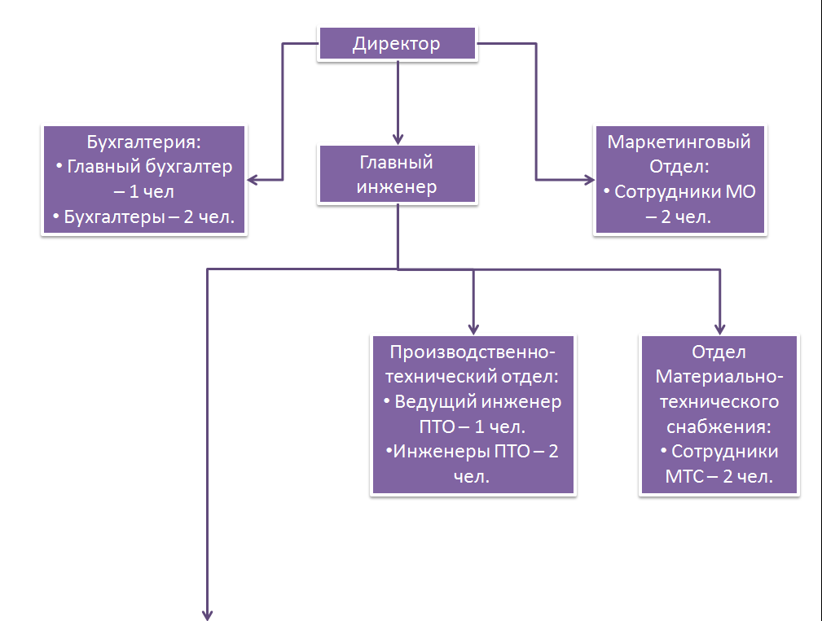

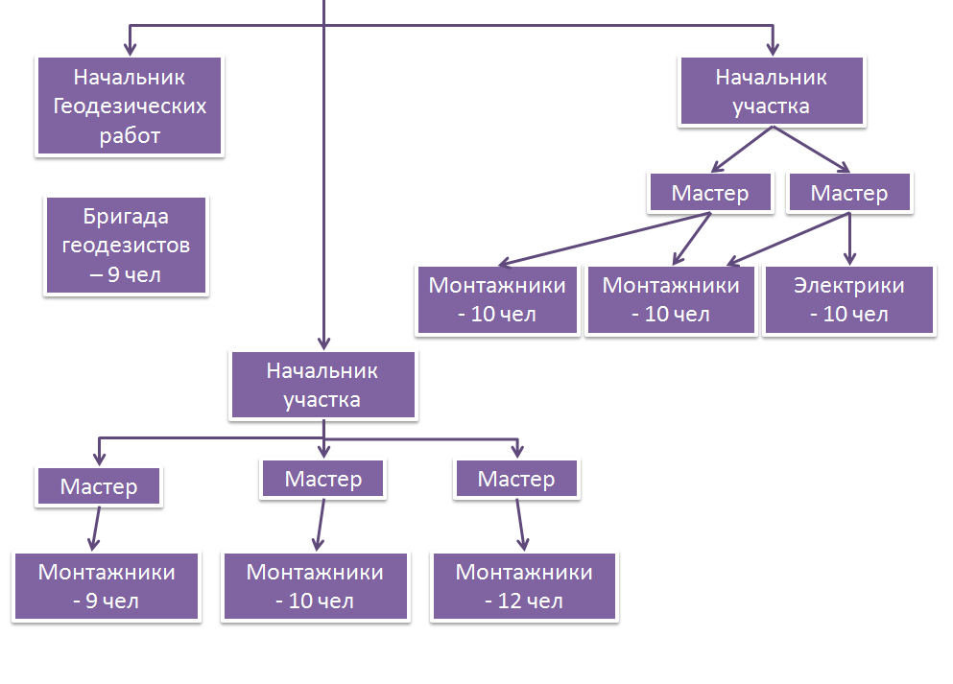
Содержание.
- Введение .................................................................................2
- Исходные данные ...................................................................5
- Общая характеристика ...........................................................5
- Производственная и управленческая структура ..................8
- Должностная инструкция работника ...................................10
- Расчёт ФОТ и отчислений на социальные нужды ...............12
- Расчёт стоимости ОПФ и амортизационных отчислений ..13
- Расчёт потребности в оборотных средствах ........................16
- Расчёт себестоимости продукции .........................................17
- Расчёт прибыли и уровня рентабельности ...........................18
- Заключение ............................................................................22
- Список литературы .................................................................23
- Приложение. Схема производственной и управленческой
структуры ............................................................................................24

